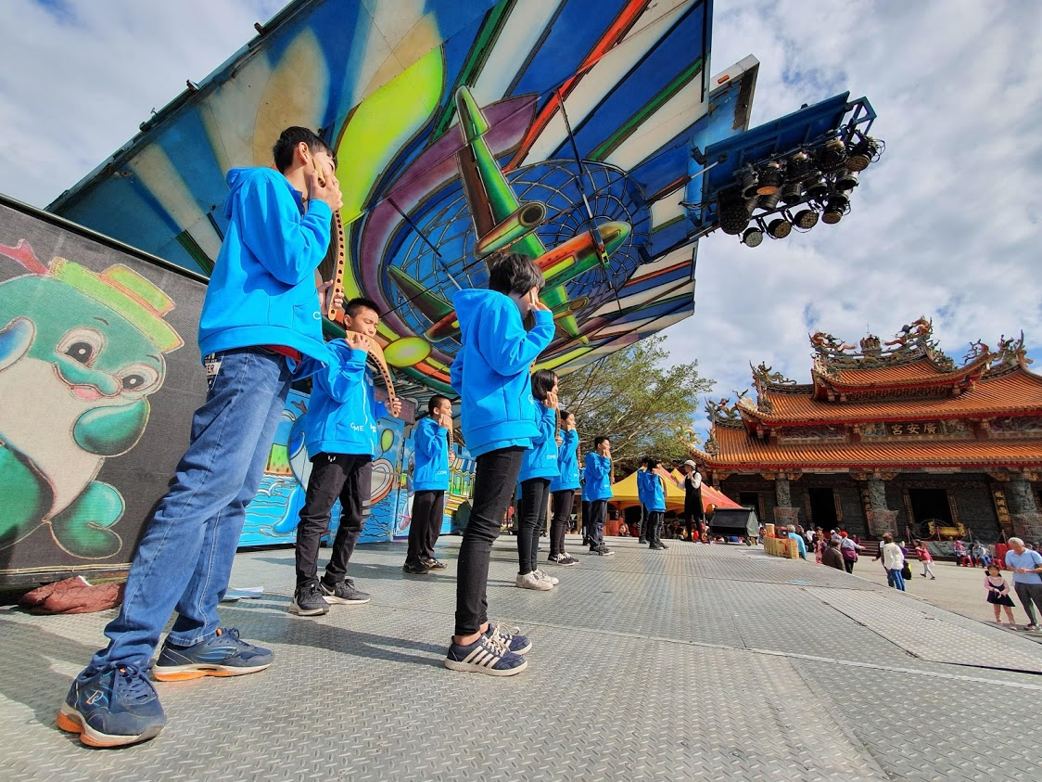
108學年第1學期學生學習成果
◎本校排笛隊獲邀至台北、金門、廣安宮、遠東百貨……等地進行演奏，演出圓滿成功。
◎本校三年級參加第二屆海洋詩創作徵選，榮獲佳作(薛凱芬)、入選(高凡)。
◎本校參加108年度花蓮縣社區全民運動會八人制拔河錦標賽，榮獲國小男子組季軍。
◎本校一年級張永恩同學參加108年全國學生美術比賽花蓮縣初賽，榮獲繪畫類A1國小低年級組佳作
◎本校參加108年度協會盃全國拔河錦標賽，榮獲國小混合B組第5名。
◎本校參加108年度新城鄉語文競賽，榮獲閩南語朗讀第一名(四年級孫若庭)、國語朗讀第二名(六年級羅千晴)、太魯閣朗讀第二名(六年級田若妤)、阿美族朗讀第二名(五年級卓嘉億)、作文第二名(六年級林泓志)、字音字形第三名(五年級吳亭萱)。

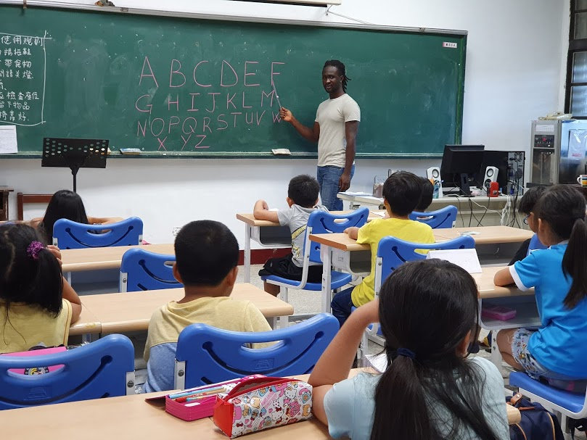

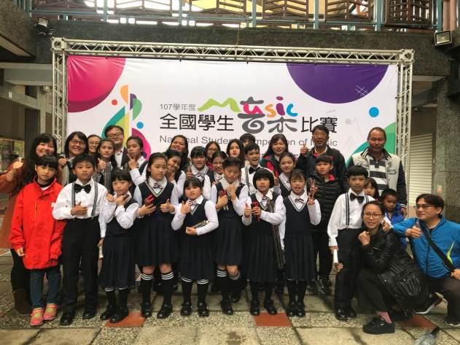
素養導向的學校團隊
練拔河有什麼用？練口琴有什麼用？練排笛有什麼用？許多家長都會有這樣的想法。然而在十二年國教「成就每一個孩子：適性揚才、終身學習」的精神之下，我們要把學校的學生團隊打造成一個素養導向的團隊，畢竟不是每個人都能當選手，不是每個人都能成為音樂家。
以體育團隊來講，一位美國優秀職業運動教練曾說：「訓練是PAT，P是Pain痛，A是Ache也是痛，T是Torture折磨，痛加痛加折磨等於訓練」，所以當一個運動選手他能夠承受訓練的苦、比賽的壓力，老實說人生的運動場上、人生的過程中，有什麼困難或挫折他不能突破的？這在新課綱中就稱為學習遷移。
同樣的道理，口琴、排笛在音調分部上、在節奏的和諧上，強調的是分工合作的精神、無私的態度，這些才是我們一輩子都追求的功課。此外我們在團隊中也將更著重在「思考、表達」，讓每個孩子都能「自發、互動、共好」，真正能學習到一輩子受用無窮的素養。

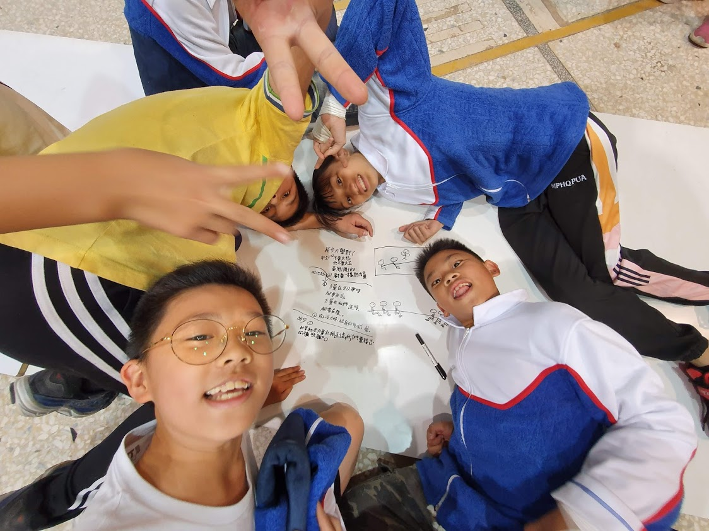

拔河隊學生與自己的練習筆記和心得合影

